国家统计局：4月份全国规模以上工业增加值同比增长5.6%
来源：中国电子报、电子信息产业网 作者：张依依
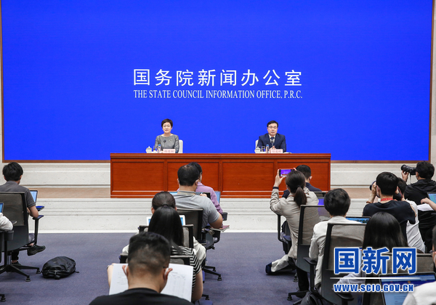
5月16日，国务院新闻办举行新闻发布会。国家统计局新闻发言人、国民经济综合统计司司长付凌晖在发布会上介绍今年1-4月份国民经济运行情况。
记者在发布会上了解到，1-4月份，工业生产总体稳定，装备制造业增长较快。4月份，全国规模以上工业增加值同比增长5.6%，比上月加快1.7个百分点；环比下降0.47%。分门类看，装备制造业增加值同比增长13.2%，比上月加快5.3个百分点。分产品看，新能源汽车、太阳能电池产品产量同比分别增长85.4%、69.1%。1-4月份，全国规模以上工业增加值同比增长3.6%，比1-3月份加快0.6个百分点。4月份，制造业采购经理指数为49.2%，企业生产经营活动预期指数为54.7%。
1-4月份，固定资产投资规模扩大，高技术产业投资增长较快。分领域来看，1-4月份，基础设施投资同比增长8.5%，制造业投资增长6.4%。分产业来看，高技术产业投资同比增长14.7%。其中，高技术制造业和高技术服务业投资分别增长15.3%、13.4%。高技术制造业中，电子及通信设备制造业、医疗仪器设备及仪器仪表制造业投资分别增长19.9%、19.4%；高技术服务业中，科技成果转化服务业、专业技术服务业投资分别增长42.1%、33.9%。
值得注意的是，1-4月份，我国服务业持续回升，网上零售增长加快。具体来看，4月份，信息传输、软件和信息技术服务业生产指数同比增长13.2%，比上月加快1.2个百分点。1-4月份，全国网上零售额44108亿元，同比增长12.3%，比1-3月份加快3.7个百分点。其中，实物商品网上零售额37164亿元，增长10.4%，占社会消费品零售总额的比重为24.8%。
“总的来看，4月份，国民经济延续恢复态势，向好因素累积增多。但也要看到，国际环境依然复杂严峻，国内需求仍显不足，经济回升内生动力还不强。”付凌晖表示，下阶段，要加快构建新发展格局，全面深化改革开放，把发挥政策效力和激发经营主体活力结合起来，积极恢复和扩大需求，加快建设现代化产业体系，促进经济实现质的有效提升和量的合理增长，着力推动经济高质量发展。

